Söndagen den 4 oktober 2015 träning 18:15 till 19:30 (75 min)

- Samling (5 min)

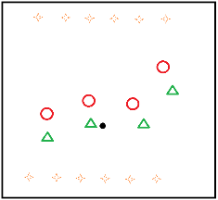
- Uppvärmning Konboll (10 min)
Snabbhet, passningar, rörelse utan boll och samarbete

Dela lag om 4-5 spelare i varje. Ställ 5-6 koner på kortsidan i badmintonplanerna. Spelarna får inte studsa bollen och man får ta tre steg. Bollen ska hållas i handen när man gör mål. Sedan tar spelaren med sig konen hem till sin kortsida. Vinnande lag har alla koner.

VATTEN

- Stationer 3 x 10 min (30 min)

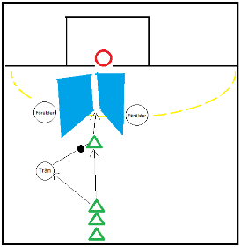
- Genombrott genom madrasser
Genombrott, springa, passa, våga, hoppa och skott
  - En målvakt, två föräldrar som håller varsin liten madrass som en kil.
  - Barnen passar tränaren och springer med full satsning, får tillbaka bollen och tar sedan tre steg genom madrasserna, hoppar och skjuter mål.
  - Glöm inte att byta målvakt
- Skott på mål
Passning, skott och hopp
  - Skott från V o H kant med målvakt, passar tränaren och får tillbaka bollen i full fart

- Bommen (Lilla hallen)
Balans, passningar och magträning

- Två bommar och två stora madrasser under dem
Passningar till varandra: Sittande, stående och liggande.

VATTEN

- Spel på stor plan 3 x 10 minuters matcher (30 min)
- Dela tre lag
  - Två lag spelar match på stor plan
  - Tredje laget kör ”minifys” inne i lilla hallen (bara i ett roligt och lite busigt hårt tempo)
    - Skottkärra
    - Skottkärra crawl
    - Passning med en sittande spelare
    - Situpspassningar
    - …

